Keskkonnaamet  info@keskkonnaamet.ee | Teie | 15.01.2025 nr DM-130182-11
 | Meie | (digitaalallkirja kuupäev)  nr 3-1.1/2025/268
XXXXXXXXXXXXXXXXXXXXXXXXXXXXXX | XXX

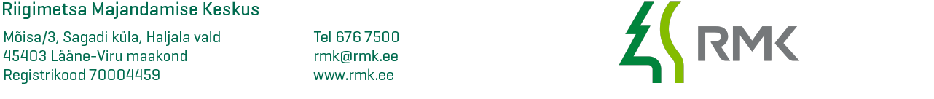

Nõusolek geoloogilise uuringu tegemiseks

(Soodla VII uuringuruum)

Tulenevalt maapõueseaduse §-dele 27 ja 90 ning RMK juhatuse 02.04.2024 otsuse nr 1-32/29 „Volituste andmine vara kasutusse andmise otsustamiseks“ punktist 1.4
annan nõusoleku geoloogilise uuringu tegemiseks Soodla VII uuringuruumis Harju maakonnas Anija vallas Soodla külas riigile kuuluval katastriüksusel Anija metskond 60 (katastritunnus 14001:002:0324) järgmistel tingimustel:
- uuringu läbiviijal tuleb teavitada e-posti teel RMK Kirde regiooni (kirde.regioon@rmk.ee) välitööde läbiviimisest vähemalt 10 kalendripäeva ette;
- kui geoloogilise uuringu raames on vaja teha raiet, tuleb sellest teatada riigimetsa majandajale, kes sõlmib geoloogilise uuringu tegijaga kasvava metsa raadamiseks töövõtulepingu või raieõiguse omandamiseks kasvava metsa raieõiguse võõrandamise lepingu.
Lugupidamisega

(allkirjastatud digitaalselt)

Karl Mänd
Juhataja
Kinnisvaraosakond

Urve Jõgi
566 33867 urve.jogi@rmk.ee

